Выступление на ХII республиканском педагогическом марафоне «Обновленные ФГОС: достигаем планируемые результаты!»
Из опыта работы в летнем пришкольном лагере «Профи Старт»
Позвольте представить вам работу нашего конструкторского бюро, бюро «Робототехники»
Слайд №1
В одной известной песне из детского кинофильма есть такие слова: “Позабыты хлопоты, остановлен бег, вкалывают роботы, а не человек!”. И если во времена создания этого фильма это была еще фантастика, то сегодня роботы - наша реальность.
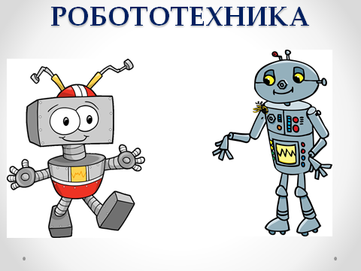
Робототехника - это творческий процесс создания роботизированной техники, проще говоря, роботов. Такое направление объединяет в себе множество наук: математику, логику, физику, механику, программирование и многое другое.
Сегодня создание роботов доступно не только учёным, но и детям. Именно потому мы решили открыть данное бюро.
Цель работы бюро: развитие технического творчества, формирование
научно – технической профессиональной ориентации у детей, развитие функциональной грамотности средствами робототехники.
Задачи: актуализация имеющихся у учащихся знаний об окружающем мире и их практическое применение;
обучение решению творческих, нестандартных ситуаций на практике при конструировании и моделировании объектов окружающей действительности;
развитие коммуникативных способностей учащихся, умения работать в группе, умения аргументировано представлять результаты своей деятельности, отстаивать свою точку зрения.
Ожидаемые результаты были определены следующие:
учащиеся должны знать:
- основные компоненты конструкторов;
- конструктивные особенности различных моделей, сооружений и механизмов;
- виды подвижных и неподвижных соединений в конструкторе;
- самостоятельно решать технические задачи в процессе конструирования роботов (планирование предстоящих действий, самоконтроль, применять полученные знания;
- создавать модели при помощи инструкций и по собственному замыслу.
Учащиеся должны уметь:
- работать с необходимой литературой, изучать и обрабатывать информацию;
- самостоятельно решать технические задачи в процессе конструирования роботов (планирование предстоящих действий, самоконтроль, применять полученные знания);
Кроме того, одним из ожидаемых результатов занятий по данному курсу является участие в выставке работ
________________________________________________________________
Отряд был сформирован из единомышленников, девочек и мальчиков начальной школы
Ребята сразу с большим увлечением включились в работу, так наш отряд получил название «РОБОТЕКС»
Слайд №2
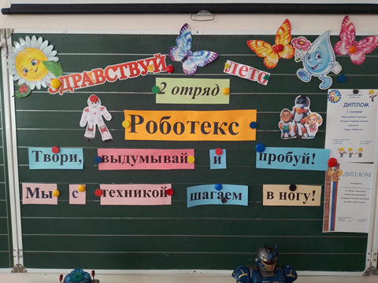
Главными конструкторами (воспитателями) были разработаны темы занятий, исходя из имеющейся базы.

Слайд №3
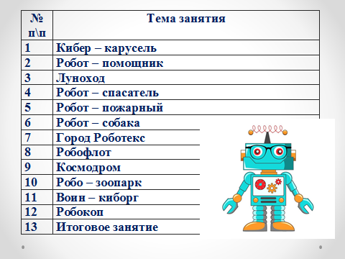
Школой были приобретены специальные конструкторы для занятий робототехникой, отличительными чертами которых являются: крупные яркие детали; минимум электроники; простые механизмы соединения.
Юные конструкторы получили трудовые книжки и вышли за работу.
Слайд №4
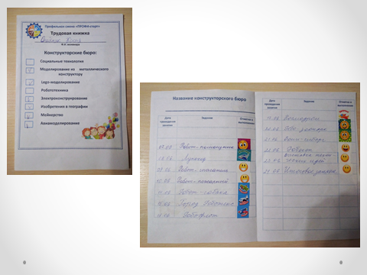
Каждый рабочий день фиксировался и оценивался

Слайд №5
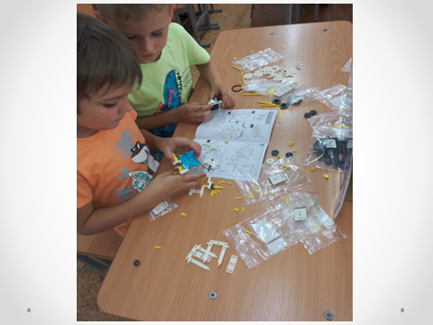
Суть занятий состояла в изучении инструкций, деталей, механизмов, работе с моторами, рычагами, колесами, шестеренками, создании моделей по схемам.
Задания делились на 4 вида:

1.Конструирование по образцу
Это показ приемов конструирования робота или конструкции. Сначала нужно было рассмотреть игрушку, выделить основные части. Затем отобрать нужные детали конструктора по величине, форме, цвету и только после этого собирать их вместе. Все действия сопровождались разъяснениями и комментариями взрослого. Например, как соединить отдельные части робота, конструкции.
2.Конструирование по модели
Ребенок самостоятельно определял из каких частей можно собрать робота
( конструкцию), как соединить детали. Модель давалась в виде рисунка, модели
3.Конструирование по заданным условиям
Предлагался комплекс условий, которые ребенок должен выполнить без показа приемов работы. Т.е. способы конструирования не давались. Давалась информация о практическом применении робота (робот-спасатель, пожарный)
4.Конструирование по замыслу
Ребята сами определяли тему конструкции и требования, которым она должна соответствовать и находили способы ее создания
Алгоритм работы простой : ребята получали набор конструктора и задание. Как правило, над созданием одного робота работала команда из 2-3 ребят. Дети вместе с главными конструкторами проверяли, удалось ли им достичь цель – то есть производит ли робот те действия, которые должны быть заложены в него и презентовали свое творение
Слайд №6
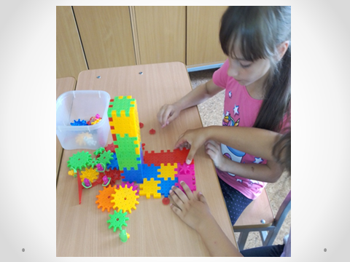
Занятия робототехникой формируют полезные навыки:
ребенок работает с небольшими элементами, что помогает развить мелкую моторику;
улучшает математические навыки (счет, симметрия, пропорции);
учится общаться с ровесниками и педагогами, работать в команде;
получает первые навыки презентации своего «творения»;
развивает мышление, внимание, память.

Слайд №7
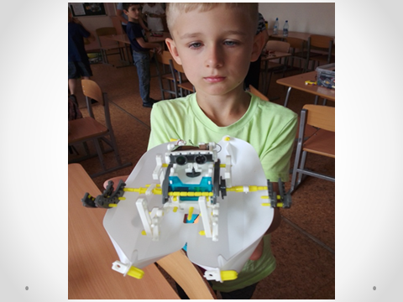
Кроме того, у детей, занимающихся робототехникой, формируются метапредметные навыки:
умение анализировать и систематизировать данные;
способность ставить задачи и решать их;
планировать дела и контролировать их выполнение;
умение достигать поставленных целей.

Слайд №8

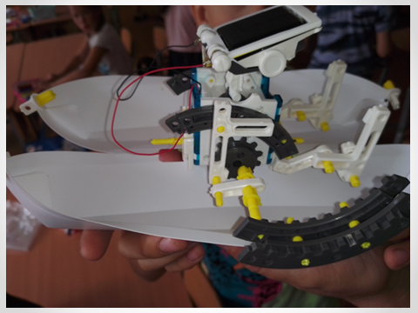
Робототехника - это прикладная наука, которая занимается проектированием и созданием технических систем. Она опирается на множество других дисциплин: электронику, механику, физику, математику, информатику.
Слайд №9
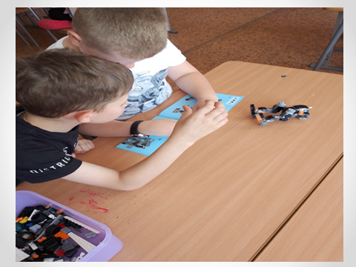
Робототехника предполагает нестандартное решение поставленных целей. Благодаря такой практике дети учатся находить выход в сложных ситуациях в повседневной жизни.

Слайд №10
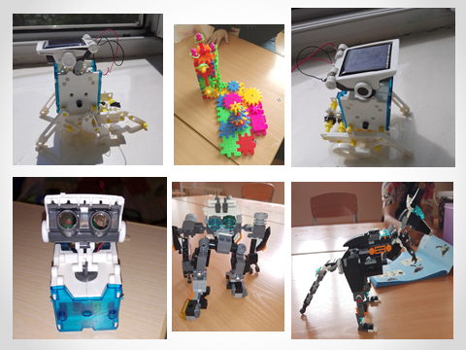
Работа ведется по заранее составленному тематическому плану. Занятия робототехникой с детьми предполагают также различные соревнования, выставки, презентации работ, на которых юные конструкторы смогут показать то, что им удалось сделать. Такие мероприятия помогают ребенку научиться уверенно держать себя перед публикой.

Слайд №11
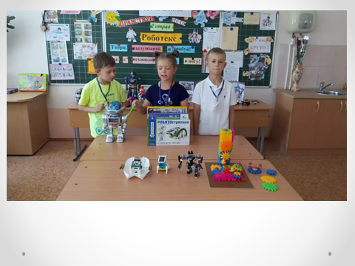
Работа с конструктором развивает способности ребёнка и формирует универсальные умения планировать и организовывать собственную деятельность в процессе работы;
умение договариваться, взаимодействовать друг с другом;
находить и изучать нужную информацию;
анализировать, оценивать достоинства и недостатки своего труда;
видеть способы применения;
расширять словарный запас, знакомиться с новой терминологией;
работать по образцу, проявлять творчество;
презентовать выполненную работу
Все перечисленное является одной из приоритетных задач ФГОС, а именно развитие функциональной грамотности (способности применять приобретённые знания, умения и навыки для решения жизненных задач в различных сферах.)

